Отчёт по лабораторной работе №7

НПМбв-02-21

Гугульян Ксения Александровна

Содержание

# 1 Цель работы

Изучение команд условного и безусловного переходов. Приобретение навыков написания программ с использованием переходов. Знакомство с назначением и структурой файла листинга.

# 2 Задание

1. Создайте каталог для программам лабораторной работы № 7, перейдите в него и создайте файл lab7-1.asm.
2. Введите в файл lab7-1.asm текст программы из листинга 7.1. Создайте исполняемый файл и запустите его. Измените текст программы в соответствии с листингом 7.2.
3. Создайте файл lab7-2.asm в каталоге ~/work/arch-pc/lab07. Внимательно изучите текст программы из листинга 7.3 и введите в lab7-2.asm. Создайте исполняемый файл и проверьте его работу для разных значений B.
4. Создайте файл листинга для программы из файла lab7-2.asm. Откройте файл листинга lab7-2.lst с помощью любого текстового редактора. Откройте файл с программой lab7-2.asm и в любой инструкции с двумя операндами удалить один операнд. Выполните трансляцию с получением файла листинга.

# 3 Выполнение лабораторной работы

1. Создаём каталог для программам лабораторной работы № 7, перейдём в него и создайте файл lab7-1.asm (рис. ??).

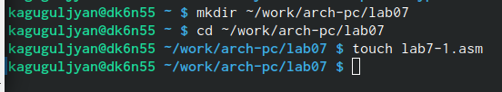

Создание каталога

1. Введём в файл lab7-1.asm текст программы из листинга 7.1 (рис. ??).

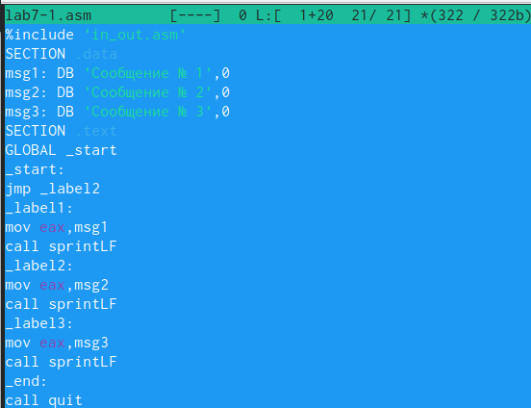

Ввод файла

Создаём исполняемый файл и запускаем его (рис. ??).

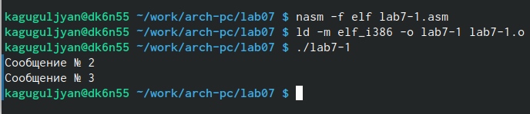

Создание исп. файла

Изменим текст программы в соответствии с листингом 7.2 (рис. ??).

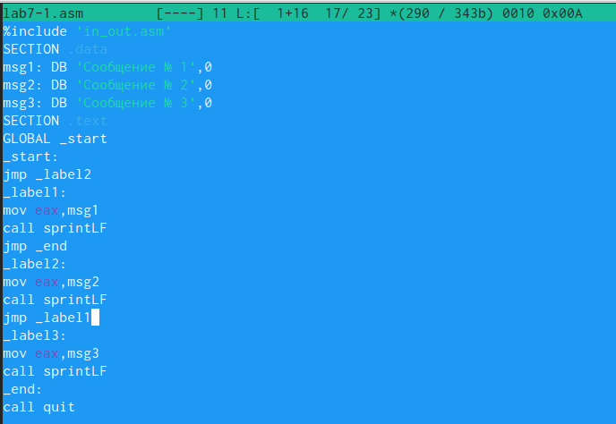

Изменение текста

1. Создаём файл lab7-2.asm в каталоге ~/work/arch-pc/lab07. Внимательно изучаем текст программы из листинга 7.3 и вводим в lab7-2.asm (рис. ??).

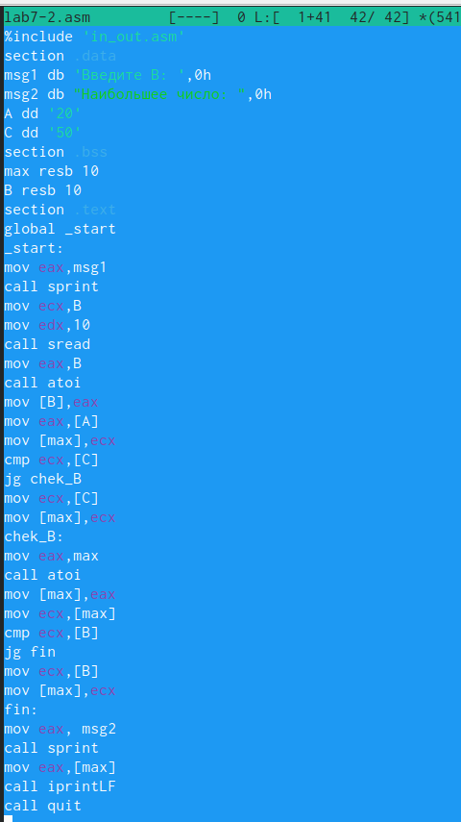

Ввод текста в файл

Создаём исполняемый файл и проверяем его работу для разных значений B (рис. ??).

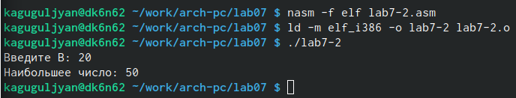

Создание исп. файла и проверка

1. Создаём файл листинга для программы из файла lab7-2.asm. Откроем файл листинга lab7-2.lst. Откройте файл с программой lab7-2.asm и в любой инструкции с двумя операндами удалить один операнд. Выполните трансляцию с получением файла листинга (рис. ??).

Создание файла

Создание файла

# 4 Выводы

В ходе решения лабораторной работы я изучила команды условного и безусловного переходов. Приобрела навыки написания программ с использованием переходов. Ознакомилась с назначением и структурой файла листинга.

# Список литературы